Bài 2. Trao đổi dữ liệu sử dụng giao thức MQTT

Trong phần bài tập này em sử dụng Python và thư viện paho.mqtt.client để hoàn thành. Trên HiveMQ em tạo một server MQTT, sau đó lấy các thông tin của mqtt cloude để add vào code
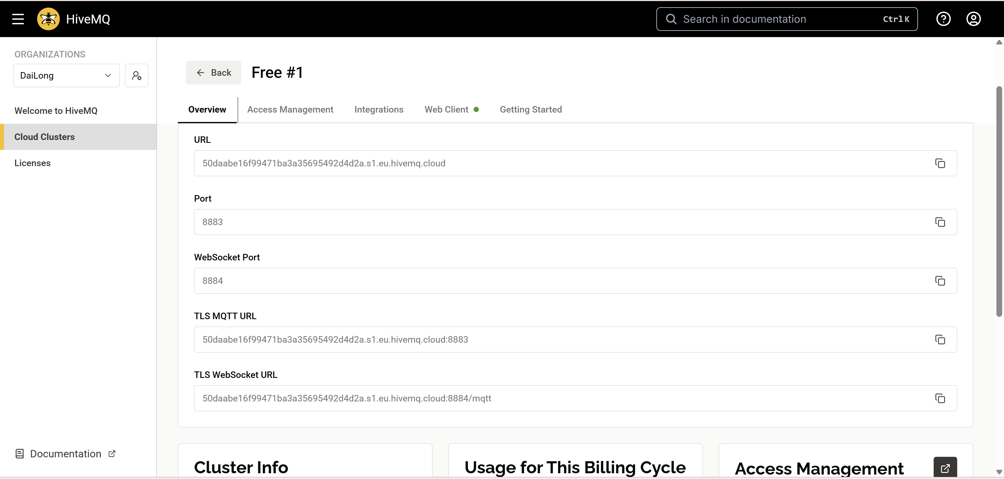
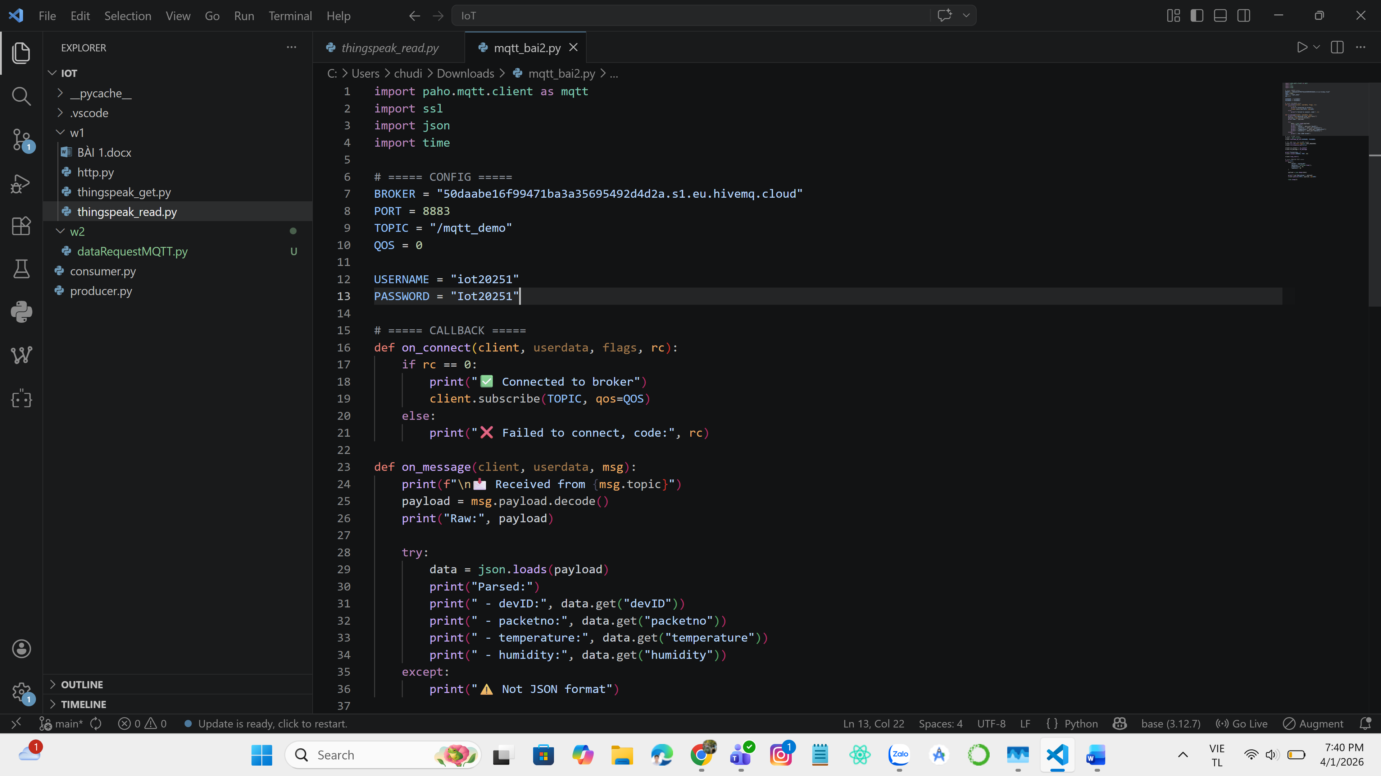

Sau khi chương trình chạy thì có kết quả trên Web client như sau

